Конспект образовательной деятельности по развитию элементарных математических представлений в средней группе
Тема «Величина и счет»
Цель:
-Закрепление представлений о том, что результат счета не зависит от качественных признаков предмета (размера, цвета)
-Упражнение в умении сравнивать предметы по величине (в пределах 5), раскладывании их в убывающей и возрастающей последовательности, обозначать результат сравнения словами (большой, маленький, еще меньше, самый большой и т.д.)
-Совершенствовать умение ориентироваться в пространстве, обозначать пространственное направление относительно себя словами: вперед, назад, налево, направо, вверх, вниз.
Задачи:
1Образовательные
-закреплять представление о том, что результат счета не зависит от качественных признаков предмета
-упражнять в раскладывании предметов в убывающей и возрастающей последовательности в пределах 5
2Развивающие
-развитие памяти, внимания, мышления, зрительного восприятия
3Воспитательные
-развитие доброжелательного отношения друг к другу
-умение работать в парах
Дидактический материал: панно «Весна», состоящее из 5 цветов, 5 бабочек, 5 птичек; Солнышко; конверт с солнечными лучиками на которых написано задание; фонарик; лужи из бумаги;
Раздаточный материал: бумажные капельки разного размера 16 штук, бумажные солнышки для награждения
Ход занятия:
1 фаза (инициация) – «Здравствуйте!»
Воспитатель предлагает детям встать в круг и поздороваться друг с другом, протягивая ладошки. Затем, поднимая руки вверх дети говорят: «Здравствуйте!»
2 фаза (погружение в тему) – Начало мероприятия
Воспитатель читает стихотворение «Весна»

Зазвенели капельки. Капли капели
Намного вы раньше грачей прилетели
Я слышу серебряный звон у окна
Как громко сегодня стучится весна!
Воспитатель: сегодня мы отправляемся в гости к весне. А что еще кроме капели мы с вами можем увидеть весной? Весной стало ярче греть солнце, посмотрите, а наше солнце на панно ярко греет?
Дети: нет, у него нет лучиков
Работа над темой:
Воспитатель: весна оставила нам письмо. В конверте лежат солнечные лучики, на которых написаны задания. Мы будем с вами выполнять эти задания и прикреплять лучик к солнышку.
Задание: что вы видите на панно?
Ответы детей:
Воспитатель: что нужно сделать чтобы узнать сколько цветов?
Дети: сосчитать
Воспитатель предлагает сосчитать сколько цветов
Далее дети выясняют сколько бабочек и птичек
Воспитатель: дети, какие бабочки мы видим?
Дети: маленькие
Воспитатель: А цветы?
Дети: разноцветные
Воспитатель: а птички?
Дети: большие
Воспитатель: а что у них общего?
Дети: их по 5
(Воспитатель обобщает ответы детей и прикрепляет лучик к солнышку)
Задание 2
Воспитатель: Следующее задание вы будете выполнять, работая в парах
(дети распределяются по парам по личностным признакам. Например: «Тима, выбери себе в пару самого доброго, Зарина, выбери себе самого трудолюбивого, Коля, выбери себе самого веселого и т.д. Дети идут за столы, на которых расположены бумажные лужи, воспитатель предлагает посмотреть детям, что под лужами, дети видят капельки разной величины)
Воспитатель: разложите капельки в порядке убывания
(после выполнения задания дети сами проверяют правильность выполнения друг у друга, далее предлагается разложить капельки в порядке возрастания, воспитатель слушает ответы детей, фиксирует правильность произношения «большой, меньше, еще меньше и т.д.»)
(Далее к солнышку прикрепляются еще два лучика)
Задание 3: Воспитатель предлагает поиграть в игру «Что изменилось?»
(на доске цветы разного цвета, воспитатель предлагает запомнить расположение цветов, дети закрывают глаза, воспитатель нарушает последствия, вызванный ребенок исправляет ошибку. Игра проводится 3 раза)
(Далее к солнышку прикрепляются еще три лучика)
Задание 4: Игра солнечным зайчиком.
Воспитатель направляет лучик света в разном направлении (вперед, назад, налево, направо, вверх, вниз). Дети поднимают руки за направлением солнечного зайчика.
3 фаза (завершение ОМ) – Воспитатель: посмотрите, как ярко стало гореть наше солнышко. Мы справились со всеми заданиями, вам понравилось занятие? Педагог подводит итоги занятия. Дети садятся по кругу и передают мяч, отвечая на вопросы воспитателя. Воспитатель награждает солнышком каждого ребенка, давая оценку его участия на занятии.

Процессы интеракции
-Прикрепление лучиков к солнышку (педагог-ребенок)
-Педагог предлагает детям разбиться на пары по личностным качествам (ребенок-ребенок)
-Взаимопроверка работы с капельками (ребенок – ребенок)
-Игра «Что изменилось?» (педагог-ребенок, ребенок-ребенок)
Процессы коммуникации
-Дети здороваются друг с другом (формальная коммуникация)
-Работа в парах по личностным качествам (не формальная коммуникация)
-Проверка заданий друг у друга (не формальная коммуникация)
Процессы визуализации
-Панно «Весна» (активная визуализация)
-Солнышко с лучиками (активная визуализация)
-Лужи и капельки (активная визуализация)
-Игра с солнечным зайчиком (пассивная визуализация)
Вывод
Все три процесса (интеракция, коммуникация, визуализация) связаны взаимодействием взрослого с детьми и детьми между собой. И педагог, и дети являются активными участниками в образовательном процессе и во время игровых упражнений.
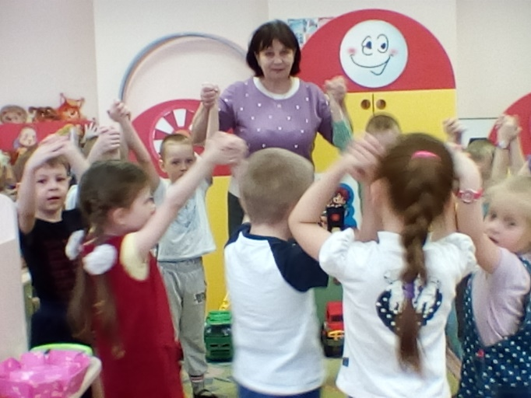
Техника «Корзина идей»
Игра «Что изменилось?»
«Образные эффекты» игра с солнечным зайчиком и раздача солнышек.

